Día Internacional de la Mujer.

Por segundo año consecutivo la celebración del 8 de marzo con una huelga feminista para conmemorar el Día Internacional de la Mujer ha tenido un éxito arrollador. Una vez más queda claro que, si las mujeres se paran, el mundo se para.

Al igual que ocurrió en 2018, año en que por primera vez se organizó una huelga feminista, el seguimiento fue masivo. Desde primera hora de la mañana el color morado tiñó las calles de España, dando fe de aquellas mujeres que pararon durante dos horas (de 12:00 a 14:00) o que directamente optaron por hacer huelga; movimiento que secundaron la mayoría de servicios públicos. Y, además, él éxito cosechado el año anterior consiguió que otros países como Bélgica se sumaran a esta iniciativa, organizando su propia huelga.

Durante los paros parciales las principales plazas de Madrid, incluidas las de San Sebastián de los Reyes y de Alcobendas, congregaron a cientos de mujeres para protestar por los 1.000 motivos que impiden que a día de hoy exista la igualdad de género y, en consecuencia, sigamos en desventaja con respecto a los hombres: el techo de cristal que impide que las mujeres accedan a los puestos de directivos, el menor salario ejerciendo las mismas funciones y trabajando las mismas horas, cada vez más dificultades para conciliar la vida laboral y familiar...

Y, por supuesto, no podemos olvidarnos del mayor riesgo que supone ser mujer hoy día, como es ser asesinada o violada por nuestras parejas o por cualquier desconocido que se cruce en nuestro camino, y además ver cómo la justicia no responde, amparando antes a los culpables y culpabilizando a las víctimas.

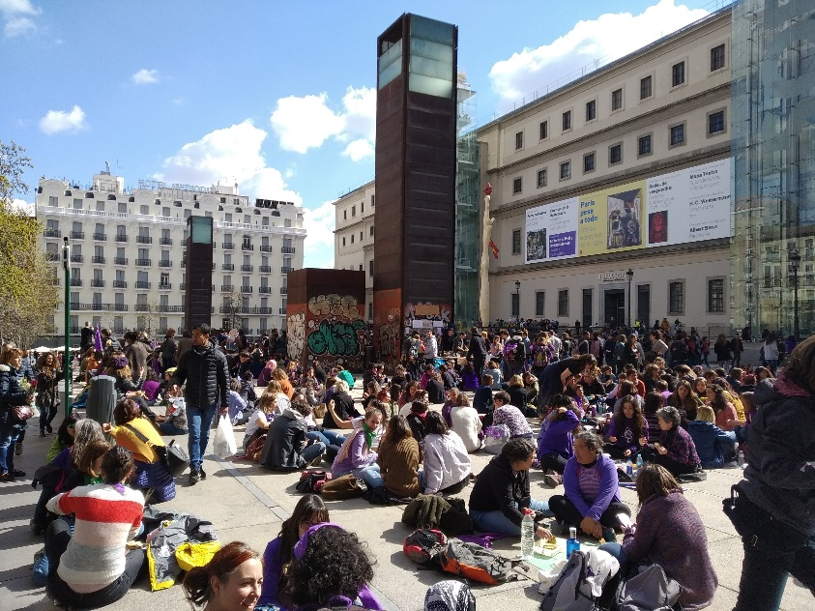

Fue sobre todo en la gran manifestación del viernes por la tarde donde se repitieron estas y otras consignas. En el caso de Madrid, cuyo recorrido comenzaba en la estación de Atocha hasta Plaza de España, el seguimiento fue sin precedentes. Y aunque la delegación del Gobierno cifró la asistencia en tan solo 170.000 personas, los que estuvimos allí sabemos que fuimos muchísimos más.

Jóvenes, ancianas e incluso niñas, acompañadas de sus parejas, en grupos o solas, y también muchos hombres que saben que también deben aportar su granito de arena, alzaron sus voces y pancartas para recordar que la igualdad de género y el respeto a las mujeres es algo que, desgraciadamente, aún no forma parte del presente.

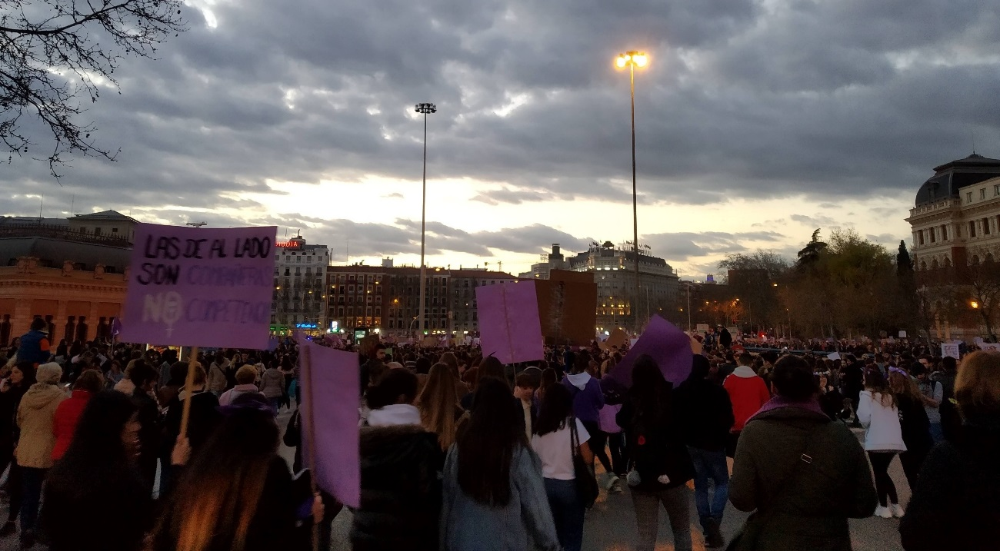

Por ello, para promover la igualdad y visualizar este problema, el viernes 8 de marzo no fue el único día para la reivindicación. También fueron muchas las actividades que se organizaron durante el fin de semana, especialmente a nivel municipal.

Así, el sábado por la mañana se organizó el Campeonato femenino de petanca y por la tarde tuvo lugar un espectacular flashmob en la Plaza del Ayuntamiento para reivindicar el Día Internacional de la Mujer.

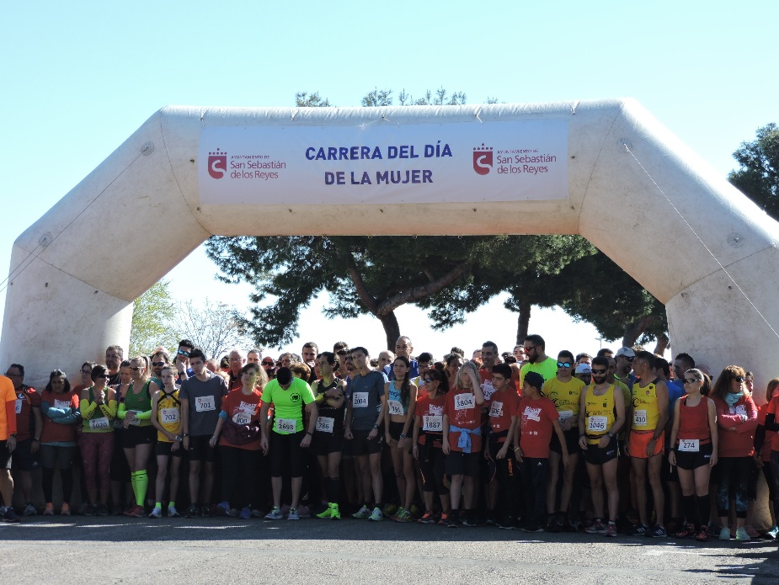

Por su parte, el domingo por la mañana se celebró la carrera por la mujer. 5 kilómetros que recorrieron las calles de San Sebastián de los Reyes, mostrando una nueva marea, en este caso de color rojo. Y porque no hay nada mejor para animar a los más pequeños a que luchen por sus ideales que con deporte, una hora antes de la carrera se estuvo animando el ambiente (aunque no hacía mucha falta) con clases de baile, baloncesto y fútbol.

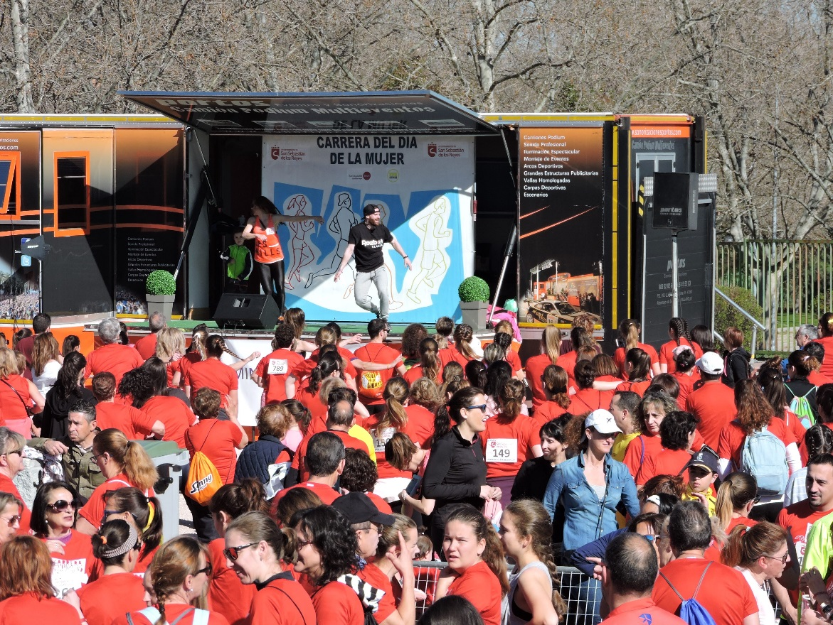

Y porque, para reivindicar nuestros derechos, no es cuestión de hacerlo un solo día al año (aunque el 8 de marzo sea el que más portadas de periódicos ocupe), durante toda esa jornada se instalaron mesas para inscribirse al taller de formación básica en feminismo “Ni un paso atrás, con las mujeres avanza el mundo”, que se impartirá hasta el 9 de abril.

Y es que en un momento en el que las etiquetas y las falsas noticias están a la orden del día, también en lo que se refiere a mujer e igualdad, para entender en qué consiste el feminismo nada mejor que estar bien informado.

